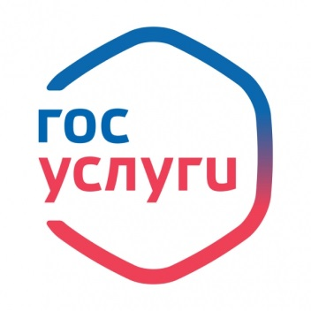
ГИБДД информирует.
Госавтоинспекции информирует, что в целях обеспечения возможности получения гражданами в период новогодних праздников государственных услуг, предоставляемых регистрационно-экзаменационными подразделением ГИБДД Молчановского района, организована работа подразделений согласно следующего графика:
РЭО ГИБДД Молчановского района по адресу: ул. Димитрова,67 помещение,5:
- с 31 декабря 2021 года по 3 января 2022 года - нерабочие праздничные дни;
- 4,5,6 января 2022 года - рабочие дни; прием граждан будет осуществляться с 9 до 18 часов, перерыв на обед с 13 до 14 часов;
- c 10 января и в последующие дни работа осуществляется в соответствии с графиком работы подразделений.
ГИБДД рекомендует по вопросам замены и получения водительского удостоверения, а также регистрационных действий с автомобилем пользоваться порталом Госуслуг (www.gosuslugi.ru). С его помощью можно выполнить целый ряд действий, которые существенно сэкономят время при обращении в подразделение ГИБДД: заполнить бланки заявлений, собрать пакет документов и записаться на прием.

